
Национальное исследование
качества образования (НИКО)

Одним из ожидаемых знаковых образовательных событий 2023 года станет проведение национального исследования качества образования (НИКО). Это новое для страны исследование, нацеленное на получение объективной информации о состоянии системы общего базового образования для принятия обоснованных управленческих решений.

Среди задач НИКО:
- определение уровня функциональной грамотности обучающихся, имеющих общее базовое образование;

- анализ факторов, связанных с уровнем сформированности функциональной грамотности обучающихся;

- выявление соответствия образовательной практики актуальным запросам обучающихся и их законных представителей;

- информирование общественности о качестве подготовки подрастающего поколения к полноценному участию в жизни общества, эффективному решению жизненных задач.

Постановлением Министерства образования от 2 мая 2023 г. № 146 утверждена Инструкция о порядке проведения мероприятия «Национальное исследование качества образования».

Согласно Инструкции проведение мероприятия «Национальное исследование качества образования» (НИКО) направлено на получение объективной информации о состоянии системы общего среднего образования для принятия обоснованных управленческих решений в области государственной политики в сфере образования.

НИКО представляет собой оценку функциональной грамотности учащихся Х класса (I курса), осваивающих содержание:
- образовательной программы среднего образования, образовательной программы профессионально-технического образования, обеспечивающей получение квалификации рабочего (служащего) и общего среднего образования;
- образовательной программы профессионально-технического образования с изучением отдельных учебных предметов на повышенном уровне, обеспечивающей получение квалификации рабочего (служащего) и общего среднего образования;
- образовательных программ среднего специального образования на основе общего базового образования.
Участниками НИКО являются:

- указанные категории учащихся;

- законные представители несовершеннолетних учащихся;

- педагогические работники учреждений образования, реализующих соответствующие образовательные программы.

Исследование проводится один раз в три года с использованием автоматизированных информационных систем и включает в себя подготовку, проведение и анализ результатов.

Решение о проведении НИКО с указанием конкретных сроков и направлений принимается Министром образования.
Постановление вступает в силу после его официального опубликования.



Читательская грамотность -
способность человека понимать, использовать, оценивать тексты, размышлять о них и заниматься чтением, чтобы достигать своих целей, расширять свои знания и участвовать в социальной жизни.

Для того чтобы опереться на чтение как на основной вид учебной деятельности в школе, у выпускников школы должны быть сформированы специальные читательские умения, которые необходимы для полноценной работы с текстами.

1 группа умений:
- учащиеся должны показать, что понимают, о чем говорится в тексте,
- определить тему и главную мысль;
- найти и выявить в тексте информацию, которая представлена в различном виде;
- сформулировать прямые выводы и заключения на основе фактов, которые имеются в тексте.

2 группа умений:
- учащиеся анализируют, интерпретируют и обобщают информацию, которая представлена в тексте, формулируют на ее основе сложные выводы и оценочные суждения.

3 группа умений:
- учащиеся используют информацию из текста для различных целей: решают учебно-познавательные и учебно-практические задачи без привлечения или с привлечением дополнительных знаний и личного опыта.

Математическая грамотность -
это способность человека мыслить математически, формулировать, применять и интерпретировать математику для решения задач в разнообразных практических контекстах. Она включает в себя понятия, процедуры и факты, а также инструменты для описания, объяснения и предсказания явлений.

Характеристиками уровневых показателей функциональной математической грамотности учащихся являются:

- целеполагание: осознание учеником потребности и способности к самореализации; возникновение учебно-познавательного интереса; владение приемами самостоятельной работы; осмысление терминов, понятий, общеучебных умений и навыков;

- планирование: выделение алгоритма поиска необходимой информации; способность ориентироваться в условиях задачи;

- принятие решения: выбор оптимального варианта для решения поставленной задачи; анализ планов деятельности;

- выполнение: умение работать с текстом, рисунком, схемой и графиком;

- оценка результатов: самооценка достигнутых общеучебных умений и навыков; самоанализ.

Естественнонаучная грамотность -
это способность человека занимать активную гражданскую позицию по общественно значимым вопросам, связанным с естественными науками, и его готовность интересоваться естественнонаучными идеями.
Характеристиками показателей естественнонаучной грамотности учащихся являются:

- по биологии:
− выделение существенных признаков биологических объектов (отличительных признаков живых организмов: клеток, растений, грибов, бактерий);
− соблюдение мер профилактики заболеваний, вызываемых растениями, грибами и растениями;
− классификация-определение принадлежности биологических объектов к определенной систематической группе;
− объяснение роли биологии в практической деятельности людей, роли различных организмов в жизни человека;
− различие на таблицах частей и органоидов клетки, съедобных и ядовитых грибов;
− сравнение биологических объектов, умение делать выводы на основе сравнения;
− выявление приспособлений организмов к среде обитания;
− овладение методами биологической науки: наблюдение и описание, постановка биологических экспериментов и объяснение их результатов;

- по географии:

− овладение понятийным аппаратом: «литосфера», «горные породы», «полезные ископаемые», «рельеф», «гидросфера», «океан», «море», «атмосфера», «погода», «биосфера»;
− умение показывать по карте основные географические объекты;
− умение наносить на контурную карту и правильно подписывать географические объекты;
− умение объяснять особенности строения рельефа суши;
− умение описывать погоду своей местности.

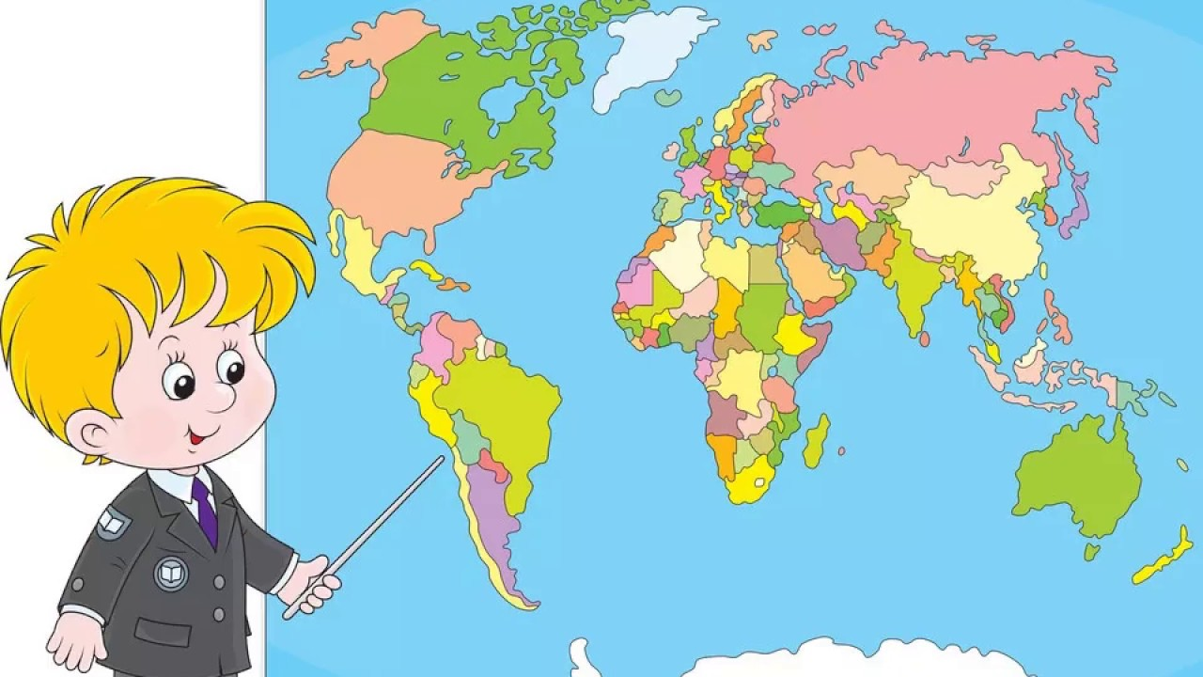

Финансовая грамотность -
сочетание осведомленности, знаний, навыков, установок и поведения, связанных с финансами и необходимых для принятия разумных финансовых решений, а также достижения личного финансового благополучия; набор компетенций человека, которые образуют основу для разумного принятия финансовых решений.

Финансово грамотный человек

- ориентируется в финансовой среде;

- ведёт учёт личных и семейных доходов и расходов;

- рационально подходит к выбору финансовых продуктов и услуг;

- живёт в рамках своего бюджета, не злоупотребляя заемными средствами;

- планирует свое финансовое будущее, готово к непредвиденным жизненным обстоятельствам, создает финансовую подушку безопасности, оценивает перспективы выхода на пенсию.


